



***Adı: Fen Bilimleri Tarih***

***Soyadı: 3/F Çalışma Kağıdı ....../....../2018***

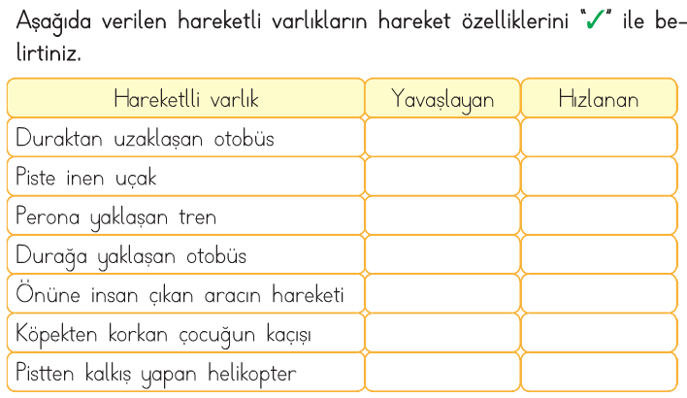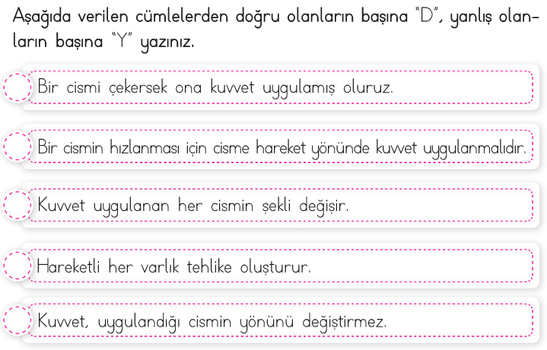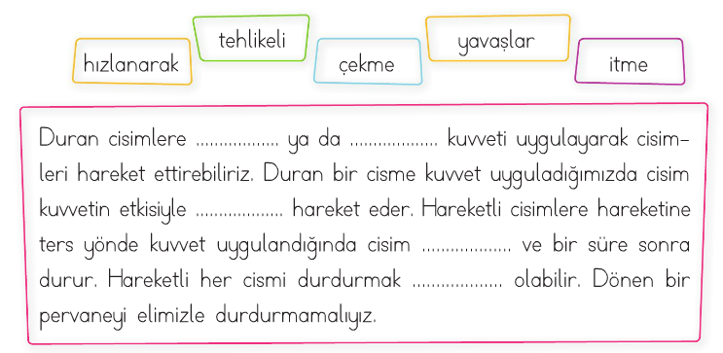

*Mini Test*

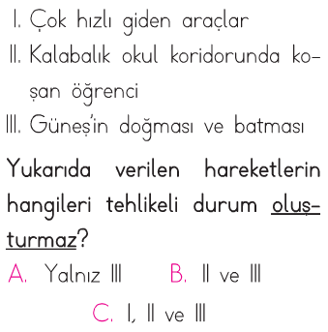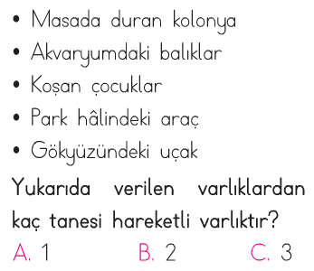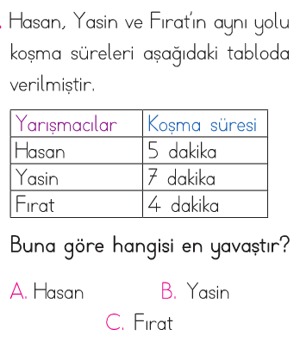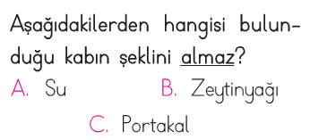

*3/F Sınıfı Çalışmaları*

*Enes SERT*

*Enes SERT*

*3/F Sınıfı Çalışmaları*

*Ev alma komşu al…*

***Adı: Hayat Bilgisi***

***Soyadı: 3/F Çalışma Kağıdı***

***Şiiri 4 kez oku ezberle…***

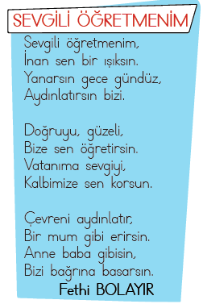

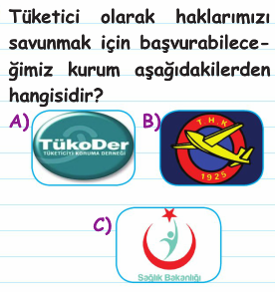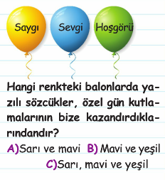

***Enes SERT***

***3/F Sınıfı Çalışmaları***

***Enes SERT***

***3/F Sınıfı Çalışmaları***

